**Лабораторна робота №2.** Оформлення звітів з лабораторних робіт засобами текстового редактора Word

Варіант № 19

**Мета роботи**: навчитися оформляти звіти з лабораторних робіт засобами текстового редактора Word.

**Завдання**: Набрати текст поданої програми, також набрати текст коментарів, доповнивши його, де треба (вказано в завданні), інформацією. Розібратися з логікою програми, діями, які виконуються в програмі, з інформацією з коментарів. Виконати цю програму з кількома різними значеннями кодів символів.

Оформити звіт з лабораторної роботи: вказати її мету, завдання, подати текст програми, намалювати блок-схему алгоритму програми, подати не менше 3 зображень результату роботи, сформулювати висновки, у верхніх колонтитулах подати номер лабораторної роботи, її назву, своє прізвище, номер своєї групи і номер варіанту, в нижні колонтитули вставити нумерацію сторінок.

Текст програми:

**/* Пузенко Артем Андрійович, група ТР-23, варіант № 19**

**\* Лабораторна робота №2. Оформлення звітів з лабораторних**

**\* робіт засобами текстового редактора Word */**

**#include <stdio.h> /* підмикання бібліотеки stdio.h;**

**у програмі використовуються функцiï printf, scanf, getchar, fflush */**

**#include <stdlib.h> /* пiдмикання stdlib.h; у програмі використовуються функції system*/**

**/* За введеним користувачем числовим кодом від 32 до 255 (кодування ASCII) виводить символ */**

**int main() {**

**int kod; /* код символа */**

**/* символи з кодами 0-31 е службовими; пробіл мае код 32; код 13 вводиться при натисканні на клавішу Enter, 27 - на Esc */**

**printf("vvedit ASCII-kod symvola vid 32 do 255\n");**

**scanf_s("%d", &kod);**

**if (kod < 32 || kod>255) printf("nevirnyi kod\n");**

**else printf("symvol %c\n", /* (char) */kod);**

**system("pause"); /* затримка екрана */**

**/* або для затримки екрана випробуйте ще 2 варіанти:**

**fflush (stdin); getchar(); - очистка буфера клавіатури (stdin - стандартний потік вводу) і очікування Enter; або**

**while (getchar() != '\n'); getchar() ; */**

**return 0;**

**}**

Блок-схема алгоритму:

Початок

Виведення

vvedit ASCII-kod symvola vid 32 do 255

Введення значення kod

(kod < 32 || kod>255)

ні

так

symbol kod

nevirnyi kod

Кінець

Приклади роботи програми:

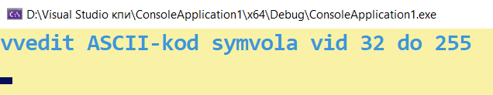

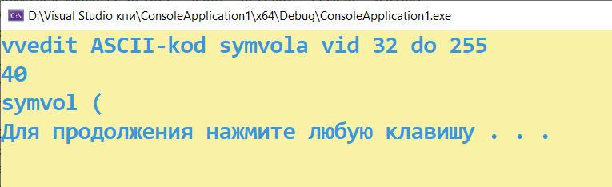

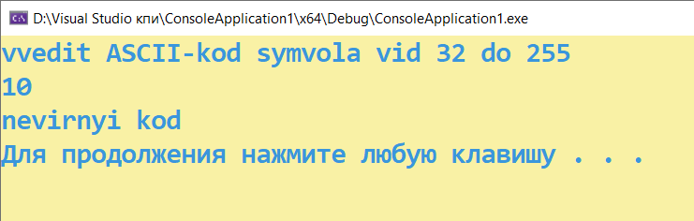

**Висновок**: у результаті виконання лабораторної роботи на тему “Оформлення звітів з лабораторних робіт засобами текстового редактора Word” я навчився оформляти звіти засобами редактора Word: форматувати текст звіту, вставляти в звіт текст програми, розробляти й малювати блок-схему, дотримуючись ГОСТ 19.701–90, одержувати, вставляти й оформляти скриншоти результатів роботи програми.